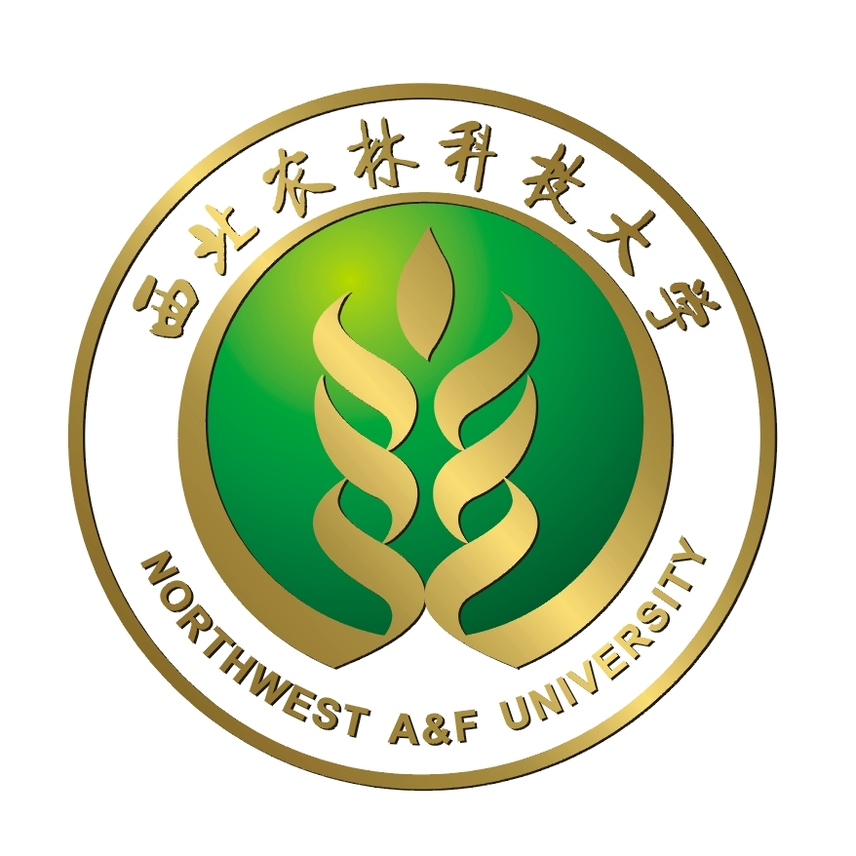

校友登记表
Information Registration Form for Alumnus
姓 名  Passport name |  | 性别  Gender |  | 出生日期  Birth date
国籍  Nationality |  | 民族  People |  | 现居住国  Residence country
入校时间  Entrance date |  | 毕业时间  Graduation date |  | 学历层次  Study category
所在学院  College |  | 专业  Major |  | 导师姓名  Supervisor’s name
现在工作单位  Current work organization |  |  | 所在部门  Current department
职务  Current position |  | 职称  Academic position |  | 行业性质  Current industry
单位电话  Contact number |  |  |  | 移动电话  Mobile phone
家庭电话  Family number |  |  |  | 传真号码  Fax number
电子邮箱  Email address |  |  |  | Q Q号码  QQ number
通讯地址
Contact address
毕业后主要学习和工作经历及业绩Study, work experience and achievements after graduation
未来期望的合作与交流
Expected cooperation and exchange in the future
备注P.S.:该信息登记长期有效，the information registration is long-term effective.
联系方式Contact: pangxq@nwsuaf.edu.cn/0086-029-87080281
通讯地址Address：陕西省杨凌示范区邰城路3号，西北农林科技大学国际学院
College of International Education, Northwest A& F University, Taicheng Road 3，Yangling, 712100, Shaanxi, China

